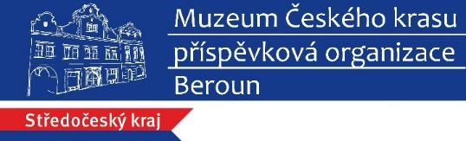

Tisková zpráva
Setkání k 50. výročí CHKO Český kras

Beroun 17. března 2022

Chráněná krajinná oblast Český kras si letos připomíná půl století své existence. Vyhlášena byla 12. dubna 1972 výnosem Ministerstva kultury ČSR. Na den přesně proběhne v Muzeu Českého krasu připomenutí tohoto výročí. Na programu setkání budou tři krátké přednášky:
1) Historie přípravy CHKO, živá příroda – Ing. Petr Moucha, CSc. (expert v ochraně přírody, dlouholetý náměstek ředitele Správy chráněných krajinných oblastí, bývalý vedoucí Správy CHKO Český kras, který připravil zřízení chráněné krajinné oblasti)
2) Kras a neživá příroda CHKO – Mgr. Emil Šnaidauf (předseda berounské organizace Českého svazu ochránců přírody, dlouhodobě se věnuje projektům a realizaci naučných stezek, organizuje exkurze pro žáky, učitele a zájmové skupiny)
3) Aktivní péče o přírodu Českého krasu – RNDr. František Pojer (současný vedoucí Správy CHKO Český kras, působil jako náměstek ministra životního prostředí, byl ředitelem Agentury ochrany přírody a krajiny ČR, jejíž součástí je i Správa CHKO)
„Chráněná krajinná oblast Český kras se stará o přírodovědně a krajinářsky cenná území mezi Prahou a Berounem. Jsem rád, že v současnosti dokončujeme ve spolupráci se Správou jeskyní ČR velký projekt s názvem Dům přírody Českého krasu. Jedná se o návštěvnické centrum v areálu Koněpruských jeskyní, kde budeme moderním způsobem prezentovat zdejší krajinu, přírodu a jeskyně. Představíme zde chráněné druhy a ekosystémy, návštěvníci se mohou těšit na různá interaktivní stanoviště, pokusy, tematická zákoutí i prolézačku umělou jeskyní,“ uvedl v souvislosti s výročím František Pojer, vedoucí Správy CHKO.
Setkání se uskuteční v 12. dubna 2022 od 17 hod. v Jenštejnském domě na berounském Husově náměstí. Na akci je zvána také veřejnost.
Vstupné 5 Kč/osoba.
V případě jakýchkoli dotazů se na mě obraťte.

S pozdravem

Mgr. Vlastimil Kerl
pracovník propagace, PR a marketingu
vedoucí oddělení návštěvnického provozu

Muzeum Českého krasu, p.o.
Husovo náměstí 87, 266 01 Beroun
telefon: 601 374 208
www.muzeum-beroun.cz
propagace@muzeum-beroun.cz
www.facebook.com/muzeumberoun
www.facebook.com/geoparkbarrandien

